Национальный план развития конкуренции и приоритетные региональные рынки обсудили на заседании Совета по улучшению инвестиционного климата и развитию конкуренции в Республике Карелия.

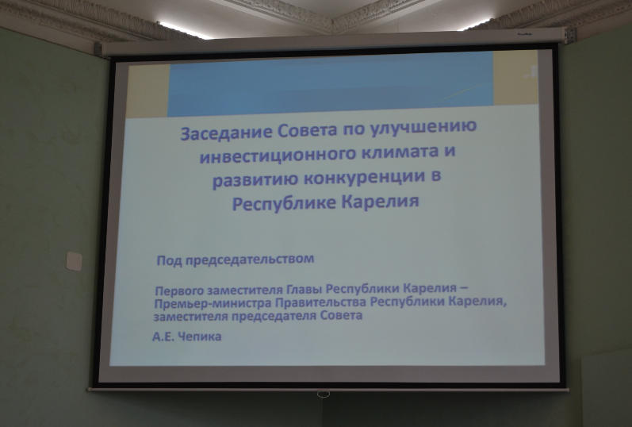
31 мая 2018 года состоялось очередное заседание Совета по улучшению инвестиционного климата и развитию конкуренции в Республике Карелия, которое прошло под председательством Первого Заместителя Главы региона - Премьер – министра Правительства РК Александра Чепика.
С докладом «Состояние и развитие конкурентной в Республике Карелия и планах развития конкуренции на 2018 год», выступил заместитель Премьер-министра Правительства Республики Карелия по вопросам экономики Дмитрий Родионов.
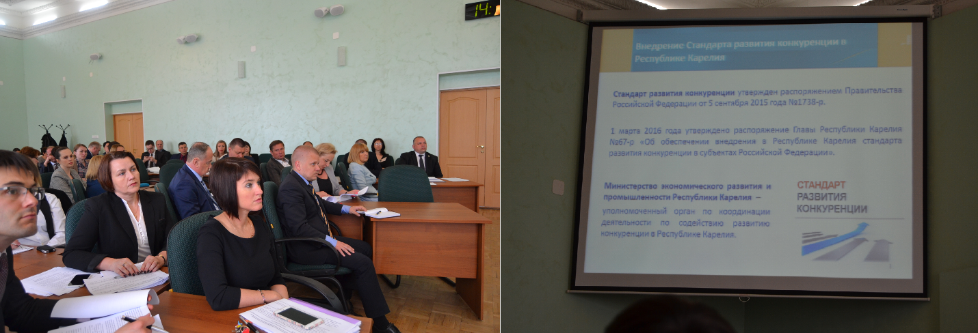
В ходе своего доклада он довёл основные результаты работы по внедрению в Карелии Стандарта развития конкуренции*, отметив, что по ряду позиций республике пока не удалось достигнуть запланированных показателей (индикаторов). Вице-премьер карельского Правительства предложил принять ряд организационно-управленческих мер с целью активизации работы по проблемным направлениям. Им также были внесены предложения о включении в перечень приоритетных для региона – рынка туристических услуг и рынка товарной аквакультуры.
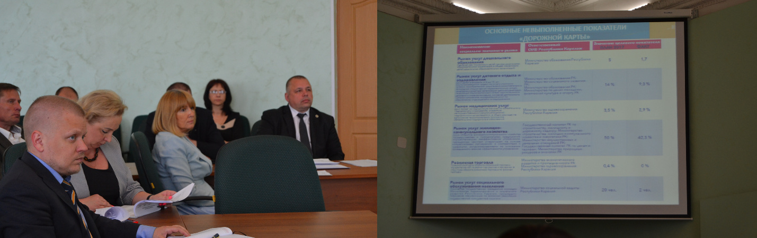
В своем выступлении в содокладе, руководитель Карельского УФАС России Артур Пряхин особое внимание уделил вопросам адвокатирования конкуренции, в частности довел до сведения присутствующих информацию о предстоящей, в соответствии с положениями Национального плана развития конкуренции в Российской Федерации**, работе по внедрению в органах власти различного уровня института антимонопольного комплаенса ***.
Также руководитель регионального ведомства довел до участников Совета позицию Карельского УФАС России по ряду социально-значимых региональных рынков (похоронно-ритуальные услуги, размещение наружной рекламы), постоянно находящихся в настоящее время в объективе внимания территориального антимонопольного органа.
На заседании выступили также представители региональных профильных министерств и ведомств, а также представители бизнес-сообщества.
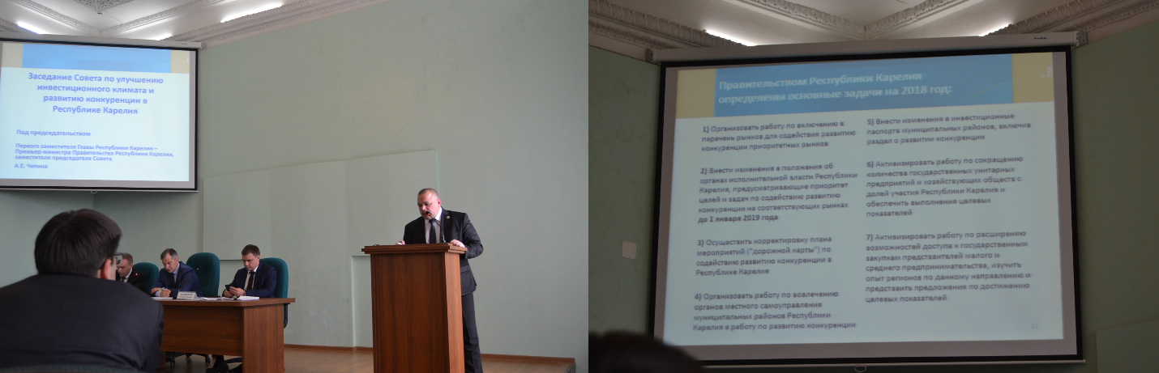
По итогам выступлений, обсуждений и дискуссий был принят ряд решений, которые будут отражены в окончательном варианте протокола заседания Совета по улучшению инвестиционного климата и развитию конкуренции в Республике Карелия.
По окончании мероприятия состоялся брифинг с участием представителей регионального конкурентного ведомства.
*Напомним, что распоряжением Правительства Российской Федерации от 05.09.2015 № 1738-р утвержден Стандарт развития конкуренции в субъектах Российской Федерации.
Принятый Правительством РФ Стандарт содержит целевые показатели развития социально значимых рынков, а также перечень системных мер, необходимых для поддержки конкуренции в социальной среде.
Внедрение Стандарта развития конкуренции в регионах способствует повышению открытости деятельности органов власти и снижению рисков антиконкурентных действий с их стороны. При этом, у предпринимателей и общественных организаций появились дополнительные механизмы влияния на принимаемые органами власти решения путем участия в определении приоритетных рынков и мер, необходимых для их развития.
Указ Президента Российской Федерации от 21.12.2017 № 618 "Об основных направлениях государственной политики по развитию конкуренции"
**Национальный план развития конкуренции в России, утвержденный Указом Президента РФ № 618 от 21.12.2017
***Антимонопольный комплаенс – совокупность правовых и организационных мер, предусмотренных правовым актом (актами) органа власти, направленных на соблюдение им требований антимонопольного законодательства и предупреждение его нарушения.

